Kiedy wymienić baterie w iPhonie?
Po raz kolejny niski poziom baterii zepsuł Ci dzień? Może pora coś na to poradzić!

Kiedy pora na nowe urządzenie marki Apple
iPhone - urządzenie, które, można śmiało uznać za klasyk, obiekt pożądania do niedawna - jedynie nielicznych. Obecnie stanowi produkt nieco wyższej klasy, który w swojej kieszeni dumnie dzierżą młodzi i nieco starsi użytkownicy.
Bateria na celowniku
Trzeba jednak przyznać - model z jabłuszkiem w logo to nie tylko design. Firma wypracowała sobie doskonały system operacyjny i świetne zaplecze technologiczne. Niestety, podobnie jak wiele innych, posiada swoją piętę achillesową, a jest nią... bateria. Posiadacze telefonu zamiast mówić czy, częściej zastanawiają się, kiedy wymienić baterię w iPhonie. Budowa każdego z modelu nie pozwala bowiem na swobodną wymianę tej części. Koniecznością staje się wtedy wizyta w serwisie Apple.

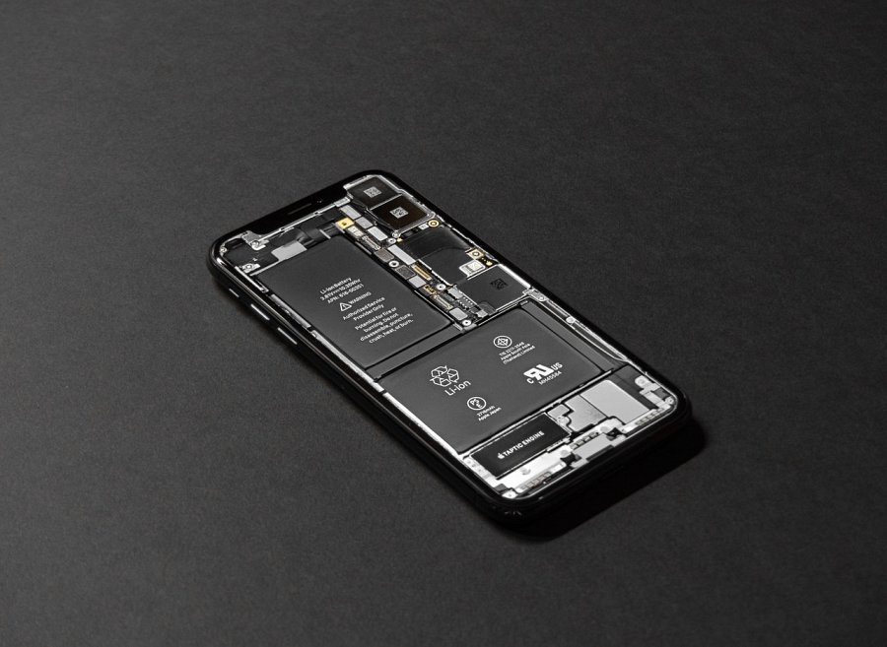
Kiedy wymienić baterię w iPhone - kilka testów
Producent gwarantuje co prawda trwałość i długą żywotność akumulatora. Po kilku miesiącach aktywnego użytkowania okazuje się jednak, że niski poziom naładowania jest stanem permanentnym i niekoniecznie wynikającym np. z wydłużonego czasu ładowania telefonu. Jeśli zastanawiasz się, kiedy wymienić baterię w iPhonie, odpowiedź jest dziecinnie prosta - wtedy, kiedy słupek naładowania spada gwałtownie, mimo faktu nieustannego ładowania aparatu. Niepokojące może być również pojawianie się komunikatu o niskim stanie baterii wtedy, kiedy nie korzystamy zbyt aktywnie z urządzenia. Zanim udamy się do serwisu bądź oddamy telefon w ramach gwarancji, warto pobrać aplikację badającą jej wytrzymałość, na przykład coconutBattery.

